
МИНОБРНАУКИ РОССИИ
Федеральное государственное бюджетное образовательное учреждение
высшего образования
«МИРЭА − Российский технологический университет»
РТУ МИРЭА
Институт информационных технологий (ИИТ)
Кафедра практической и прикладной информатики (ППИ)

ОТЧЕТ ПО ПРАКТИЧЕСКОЙ РАБОТЕ
по дисциплине «Моделирование бизнес-процессов»

Практическое занятие № 21

Студент группы ИНБО-01-17 | ИКБО 42-23, Голев Семён Сергеевич | (подпись)
Преподаватель | Карамышев Антон Николаевич | (подпись)
Отчет представлен | «11» 12 2025г.

Цель занятия: построение процессно-событийной модели на основе выданного варианта.
Постановка задачи:
- сформировать текстовое описание на основе наименования процесса и трех его крупных (сложных) функций, определив роли (возможно, организационные единицы). При формировании текстового описания учесть, что сложные функции должны быть декомпозированы;
- построить процессно-событийную модель верхнего уровня, провести декомпозиции сложных функций, обеспечить ветвление с применением логических правил;
- подготовить презентацию для публичной защиты бизнес-процесса, защитить полученную модель.
Результат практического занятия: построенные и сохраненные в файле текстового формата текстовое описание бизнес-процесса, модели бизнес-процесса, презентация бизнес-процесса, представленные преподавателю в конце практического занятия в виде отчета.
Персональный вариант №8: «Пошив платья в ателье»
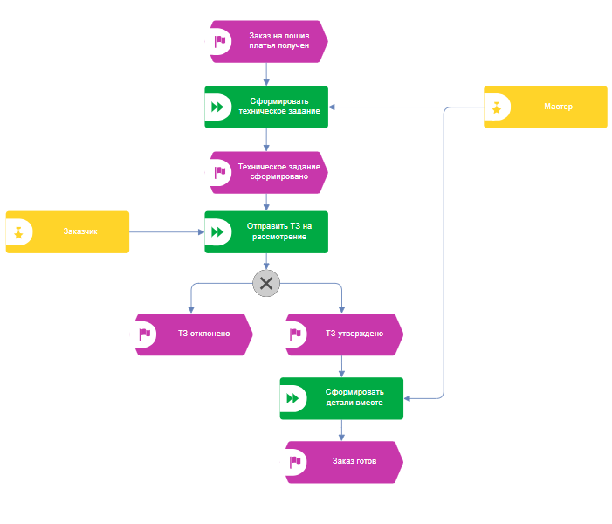
Рисунок 1 – Верхний уровень процесса «Пошить платье в ателье»
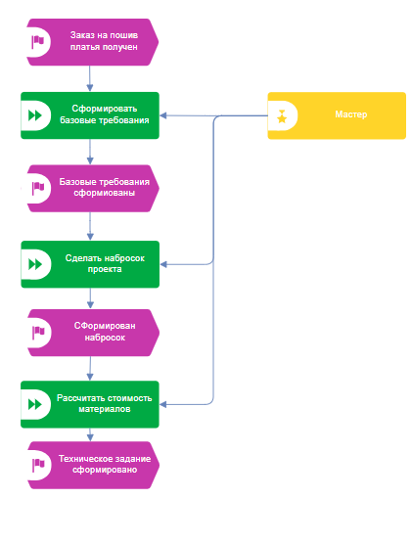
Рисунок 2 – Декомпозиция процесса «Сформировать техническое задание»
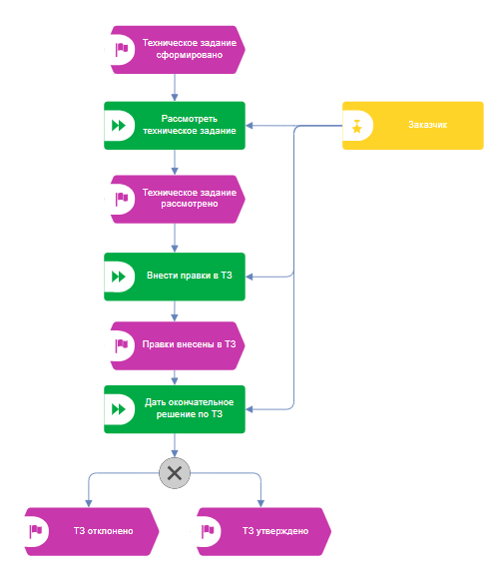
Рисунок 3 – Декомпозиция процесса «Отправить ТЗ на рассмотрение»
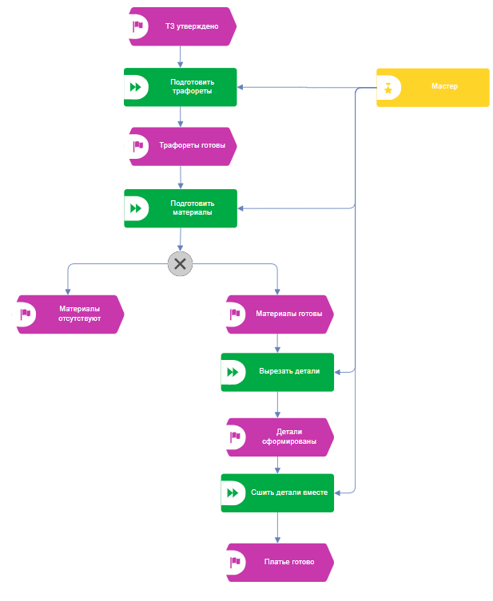
Рисунок 4 – Декомпозиция процесса «Сформировать детали вместе»

Литература
1. Размещенное в СДО как «Моделирование бизнес-процессов_Лекция» исправленное и дополненное учебное пособие по «Моделированию бизнес-процессов» [Электронный ресурс]: учебное пособие / Ю. В. Кириллина, И. А. Семичастнов. — М.: РТУ МИРЭА
2. Долганова О. И., Виноградова Е. В., Лобанова А. М. Моделирование бизнес-процессов [Электронный ресурс]: Учебник и практикум для вузов. - Москва: Юрайт, 2020. - 289 с – Режим доступа: https://urait.ru/bcode/450550
3. Каменнова М. С., Крохин В. В., Машков И. В. Моделирование бизнеспроцессов. В 2 ч. Часть 1 [Электронный ресурс]: Учебник и практикум для вузов. - Москва: Юрайт, 2021. - 282 с – Режим доступа: https://urait.ru/bcode/469152
4. Грекул В. И., Коровкина Н. Л., Левочкина Г. А. Проектирование информационных систем [Электронный ресурс]: Учебник и практикум для вузов. - Москва: Юрайт, 2020. - 385 с – Режим доступа: https://urait.ru/bcode/450997

